ПАМЯТКА ДЛЯ РОДИТЕЛЕЙ О ПОРЕЗАХ И ДРУГИХ ФОРМАХ САМОПОВРЕЖДАЮЩЕГО ПОВЕДЕНИЯ У ПОДРОСТКОВ

Самоповреждение – это сознательное причинение себе физического вреда. Чаще всего это порезы. Но могут быть и другие формы (например, ожоги, царапины, девушки часто рвут на себе волосы).
Самоповреждающее поведение – это комплекс действий аутоагрессивного характера, нацеленных на причинение физического вреда собственному телу. Суицидальные намерения отсутствуют, нанесение физического ущерба помогает справиться с негативными переживаниями.
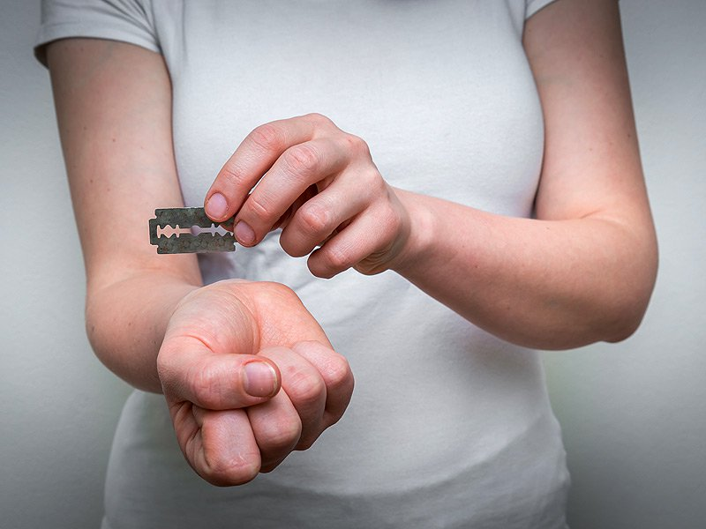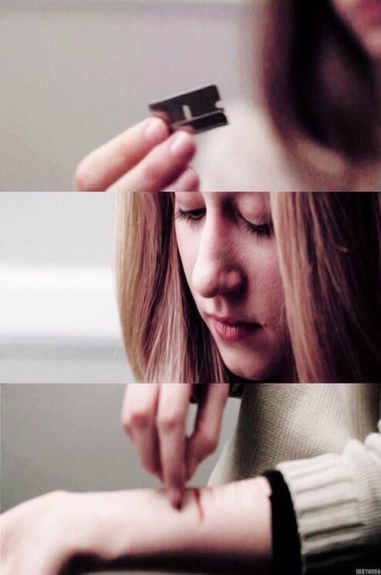
Зачем дети это делают?
Причинение сознательного физического вреда себе – это способ справится с отрицательными эмоциями, с которыми человек не справляется по-другому.
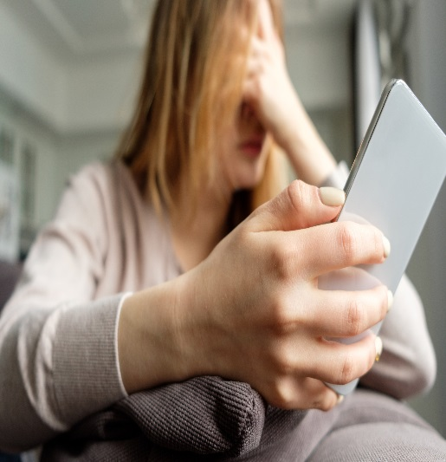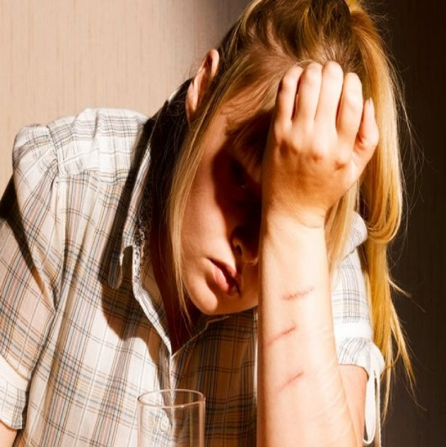
Основные факторы риска развития самоповреждающего поведения:

Межличностные (проблемы со сверстниками, педагогами, травля, общение с подростками, наносящими самоповреждения, отсутствие друзей);
Ситуационные (денежные долги, смерть близкого человека, «любовные» проблемы, тяжелые болезни, сексуальное насилие, сексуальная неудача, раскаяние за совершенные действия);
Эмоциональные (перфекционизм, большое количество эмоций у подростка, страх и неумение управлять своими эмоциями, избыточная сексуальность, нарушения настроения).
Семейные (отсутствие теплых, доверительных отношений, отсутствие любви, смерть или развод в семье, семейная враждебность и постоянная критика со стороны родителей, дисфункциональная семья, семейные саморазрушающие формы поведения членов семьи, безразличие к ребенку, отсутствие эмоциональной связи с ним, прессинг «успеха»).

Признаки того, что подросток прибегает к самоповреждению:
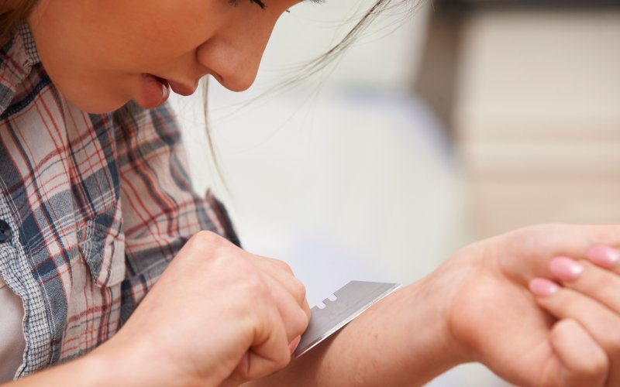
Самоповреждение обычно скрывают. Но все же насторожить должно следующее:
– порезы, ожоги, следы укусов, синяки или безволосые участки непонятного происхождения;
– ношение одежды, полностью закрывающей руки и ноги, даже в жаркое время года;
– следы салфеток со следами крови в мусорном ведре;
– повышенный интерес и собирание острых предметов;
– самоизоляция, отчуждение от друзей и родных;
– плохое настроение, потеря интереса к жизни, депрессия или взрывы гнева;
– самообвинения, разговоры о своей несостоятельности, бесполезности или безнадежности.

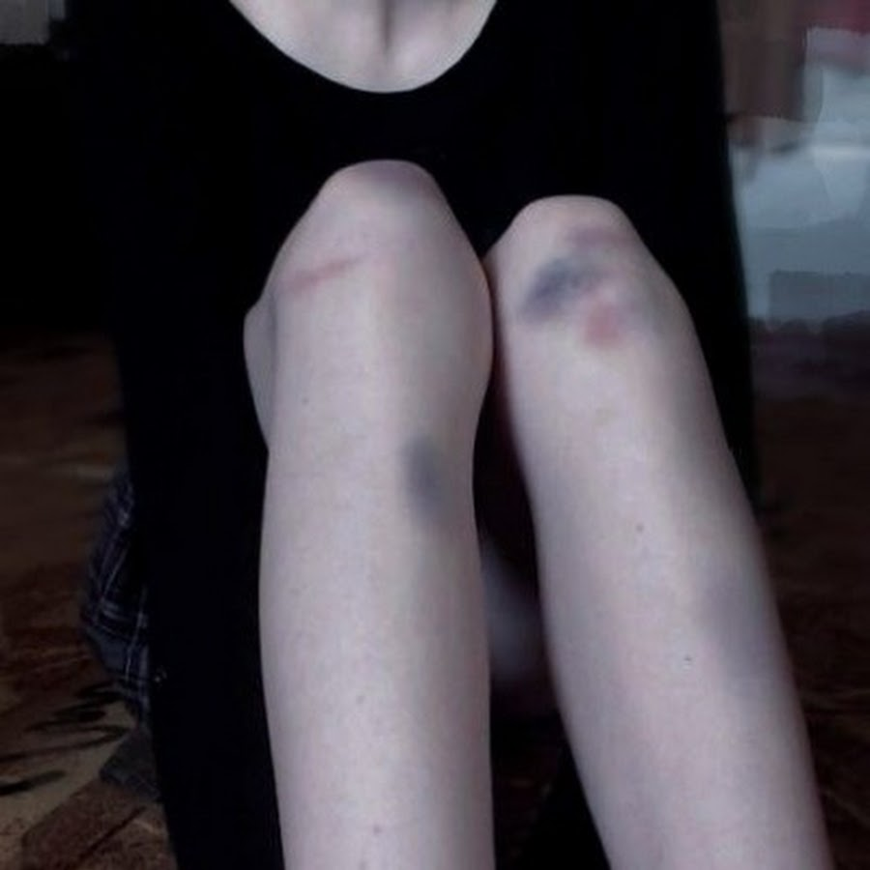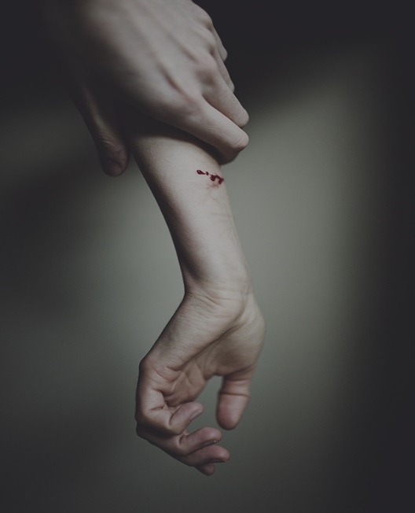
Как реагировать?
Первой и наиболее часто встречающейся реакцией родителей является паника, а иногда и гнев. Это нормально и вполне объяснимо Скорее всего, вам захочется сказать что-то вроде: «Что это такое? Что ты вообще делаешь?» или «Прекрати немедленно, и чтоб я этого больше не видел(а)!». Да, вы этого больше не увидите. Потому что подросток будет тщательнее скрывать следы самоповреждения или выберет другое место на теле, более скрытое от глаз. Но вряд ли это прекратится от одного вашего окрика.
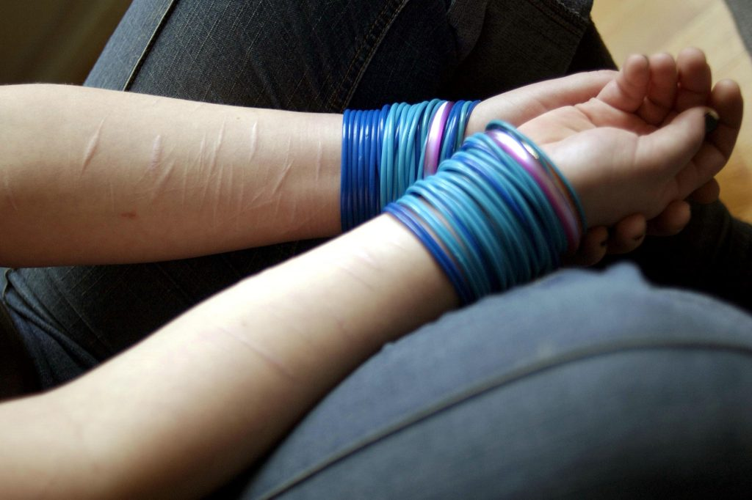
Важно сохранять спокойствие и пытаться наладить честный и открытый диалог.
Нападки, шквал вопросов и взрыв эмоций приведут только к тому, что ребенок замкнется и вообще перестанет разговаривать. Вместо этого задавайте вопросы, предполагающие развернутый ответ, о том, что человек чувствует. Помните, что самоповреждение – только симптом другой, более глубокой проблемы. Попытайтесь понять, в чем причина такого поведения. Часто подростки и молодые люди, прибегающее к самоповреждению, не могут объяснить, что с ними происходит. Попробуйте разобраться вместе. Не начинайте открытое противостояние. Присматривайте за ребенком, но не устраивайте слежку. Соблюдайте границы и не бойтесь здоровой дисциплины. Дисциплина в семье дает ребенку ощущение безопасности и эмоциональной стабильности. Если вы чувствуете себя уверенно, спросите у ребенка, стоит ли убрать предметы, которыми он или она наносит повреждения – поможет ли это справиться с самоповреждением или, напротив, тогда найдется предмет, более опасный для здоровья?
Если вы чувствуете, что не справляетесь сами, обратитесь за помощью к психологу. Не вините себя. Сохраняйте спокойствие. Уравновешенная, поддерживающая реакция родителей – одно из важнейших условий для восстановления подростка!!!

